El UR-101 T-Rex, de 66 millones de años y aún rugiendo.

Ginebra – 19 de marzo de 2025.
¡Tiembla! La última incorporación a la línea T-Rex llega con un rugido. Un caparazón de bronce, una presencia cruda, un contacto primitivo. Esta nueva creación no solo está hecha para ser vista; exige ser tocada.

La UR-101 ha sido resucitada para la ocasión y ha sufrido una audaz transformación. Una creación musculosa cubierta con una piel texturizada. De hecho, una armadura de escamas recubre su bisel, y más aún. Sus laterales también. Y sus cuernos incluso. Un guilloché orgánico, que normalmente solo se encuentra en la esfera y está protegido con prudencia bajo un cristal de zafiro, ahora se expone al tacto, sin filtros. Invita al contacto.

La UR-101 T-Rex quiere enfrentarse al mundo. Y en URWERK nos encanta cuando algo ruge.

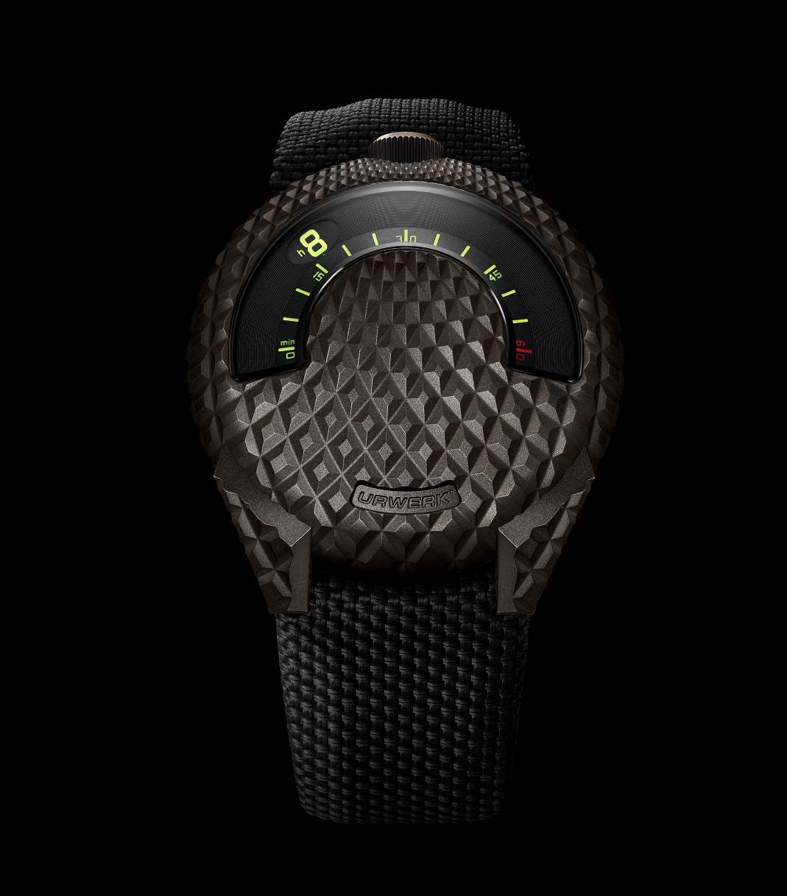

**Un bronce vivo.**
“El bronce es un metal fascinante”, explica Martin Frei, cofundador y director artístico de URWERK. “Reacciona al tacto. Está vivo. Se reoxida en cuanto se raya, y esta oxidación lo protege y borra las huellas del tiempo. Es fascinante: parece que se cura solo, como la piel que cicatriza”.
Esta UR-101 T-Rex es el tercer modelo de URWERK en recibir el tratamiento T-Rex. Es una edición limitada de 100 piezas, una creación que combina forma y sustancia, superficie y profundidad, con una ergonomía inspirada en el Millennium Falcon.

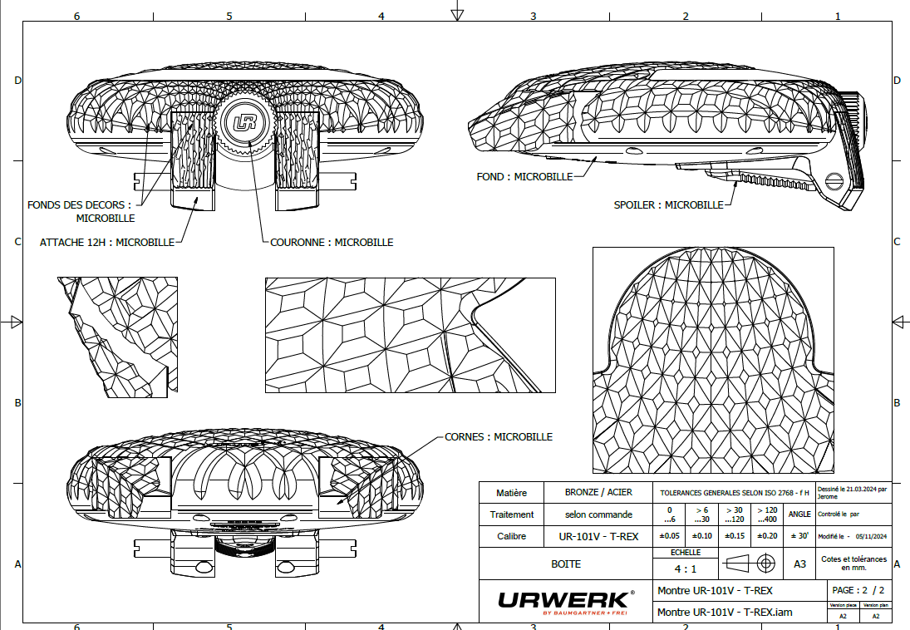

La UR-101 T-Rex mide 41 mm de diámetro y 11,86 mm de grosor en su punto más alto. Pero más allá de las cifras, es su ajuste en la muñeca lo que marca la diferencia. Su curvatura se adapta naturalmente a la muñeca. La parte posterior de la caja se asienta en la parte frontal de la muñeca, entre dos huesos, encontrando un pequeño nicho en el que acomodarse. Desde ahí, la asimetría de la caja se revela, inclinándose ligeramente hacia el ojo, más alta a las 12 que a las 6 en punto. Esta característica, heredada de la primera UR-101, acentúa aún más su originalidad.

**Rompiendo la coraza.**
La mayor parte de la caja está hecha de bronce, primero grabado con guilloché, luego oxidado y finalmente cepillado. Evolucionará con el tiempo. Su tono marrón solo se intensificará, sin volverse verde. Lo mismo ocurrirá con el interior de las escamas, donde ha pasado el buril, y con los cuernos, que están integrados en un sobre espesor fijado en la parte posterior de la UR-101 T-Rex e inclinan ligeramente la caja.

Grabar con guilloché una forma de guijarro es un desafío técnico: aquí, el grabado se adapta a una superficie curva, irradiando y ensanchándose desde la corona hasta los cuernos. Este motivo geométrico apareció por primera vez en 2016 en la UR-105 T-Rex, seguido unos años después por la UR-100 T-Rex. “Este es un guilloché tradicional de esfera”, continúa Martin Frei. “Lo aplicamos a toda la superficie de nuestra caja, hasta sus bordes. Se puede tocar. Tiene un poder animal, físico, casi visceral”. El arte del acabado, a veces una faceta desconocida de URWERK, se revela aquí a gran escala.

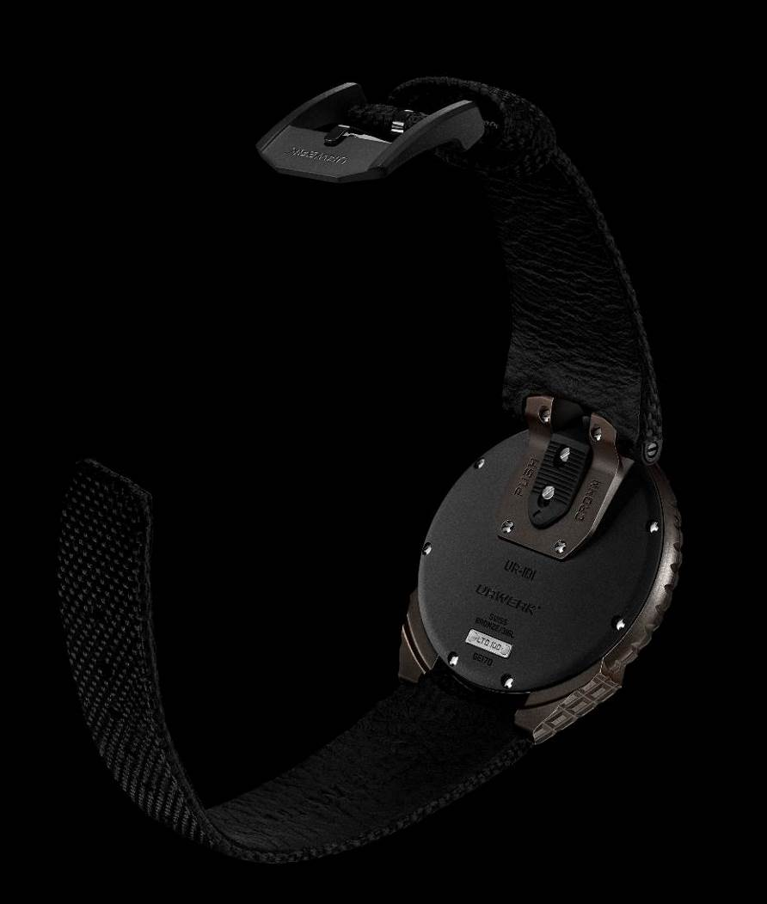

**Explorando la mecánica.**
Una reinterpretación de un modelo original de URWERK, la UR-101 T-Rex regresa a las raíces de la marca. Con dos satélites, una visualización de la hora en 180 grados, este movimiento es una nueva expresión de las horas errantes, la firma técnica de la marca. El desarrollo del calibre UR-1.01V le brindó a Felix Baumgartner, cofundador y maestro relojero, la oportunidad de reflexionar sobre los primeros movimientos de URWERK. “Indicar la hora con satélites fue nuestra idea original. Hacer que un carrusel, casi 150 veces más pesado que dos agujas, se mueva de manera isócrona fue nuestro primer desafío. Fue con Sven Andersen, donde hice mis primeros aprendizajes, que comprendimos que necesitábamos una cruz de Malta para gestionar un mecanismo de este tipo. Y ese fue solo el comienzo de los desafíos que nos hemos propuesto desde entonces.”
Porque la fuerza del universo URWERK radica en la colisión de imaginarios. Entre los mundos de Martin Frei y Felix Baumgartner, entre la cultura pop de su edad adulta y los cuentos de su infancia, entre referencias cinematográficas, históricas y literarias, los conceptos de URWERK se entrelazan, coexisten, un mash-up entre lo cool y lo underground. Hacer referencia a escamas de dinosaurio y al Millennium Falcon, a la relojería del siglo XVIII y a la del siglo XXI, todo pasado por el filtro de los 25 años de existencia de la marca, es el estilo de URWERK. Evoca Ur, la ciudad sumeria, Urzeit, la prehistoria, Uhr, el tiempo, y Werk, el movimiento.

Con la UR-101 T-Rex, URWERK no solo cuenta el tiempo; le da forma y una voz que se asemeja furiosamente a un rugido.

**UR-101 T-Rex – Edición limitada de 100 piezas**

**Movimiento**
Calibre: UR-1.01V de cuerda automática
Rubíes: 28
Frecuencia: 28,800 a/h – 4 Hz
Reserva de marcha: 48 horas
Materiales: Cobre berilio, ARCAP, titanio, latón
Acabados: Perlado, arenado, satinado, cabezas de tornillos biseladas

**Funciones**
Horas errantes en dos satélites, minutos, índices de horas y minutos pintados con SuperLumiNova

**Caja**
Materiales: Caja de bronce patinado a mano con guilloché; fondo de acero PVD negro; palanca de corona en PEEK
Dimensiones: Diámetro: 41 mm; Grosor: 9,33 mm
Cristal: Zafiro con ARC y metalización
Hermeticidad: Probada a 30m / 3ATM

**Correa**
Material: Caucho negro con forro de becerro negro
Hebilla: De ardillón, acero DLC negro

____________________________

Media contact :
Ms Yacine Sar
press@urwerk.com www.urwerk.com/press
+41 229002027

